МИНИСТЕРСТВО НАУКИ И ВЫСШЕГО ОБРАЗОВАНИЯ
РОССИЙСКОЙ ФЕДЕРАЦИИ
федеральное государственное автономное
образовательное учреждение высшего образования
«Самарский национальный исследовательский университет
имени академика С.П. Королева»
(Самарский университет)

Институт информатики и кибернетики
Кафедра ПИАШ

Отчет по лабораторной работе № 4
Дисциплина: «Моделирование информационных систем»

Тема: «Диаграммы потоков данных»

Выполнили: Башкатов С.А., Казанцев А.Б.
Группа: 3103-090401D

Самара 2025
ЗАДАНИЕ

Исходные данные
Разрабатываемая система предназначена для стыковки двух отсеков между собой, стенд для сборки всех отсеков фюзеляжа (носового, пассажирского и хвостового) состоит из двух систем стыковки.2. Общий план выполнения работы
- План
  - Определить внешние сущности.
  - Выделить системы и подсистемы, определить накопители данных.
  - Построить контекстную диаграмму.
  - Провести декомпозицию контекстной диаграммы. Построить диаграмму уровня 1.
  - Провести декомпозицию диаграммы уровня1. Построить диаграммы второго уровня, отображающие структурные компоненты системы.
  - Провести декомпозицию диаграмм второго уровня
  - Рассчитать коэффициенты сбалансированности и показать уменьшение коэффициента декомпозиции для каждой диаграммы.
  - Привести таблицы с описаниями для каждого компонента ДПД:
  - таблица внешних сущностей;
  - таблица подсистем и процессов;
  - таблица накопителей данных;
  - таблица потоков данных.
  - Подготовить отчет о проделанной работе.
  - Сдать отчет преподавателю и получить зачет по лабораторной работе.

Содержание отчета
  - Краткое описание системы
  - Контекстная диаграмма
  - Диаграмма первого уровня
  - Диаграммы второго уровня
  - Расчет коэффициентов
  - Таблица внешних сущностей
  - Таблица подсистем и процессов
  - Таблица накопителей данных

ХОД РАБОТЫ
  - Краткое описание системы
Система автоматической стыковки отсеков фюзеляжа пассажирского самолета предназначена для стыковки двух отсеков между собой, стенд для сборки всех отсеков фюзеляжа (носового, пассажирского и хвостового) состоит из двух систем стыковки. Основная функция системы – выполнять автоматическую стыковку отсеков за счет измеренного расстояния между ними и выводить данные о процессе стыковки на панель оператора.

  - Контекстная диаграмма
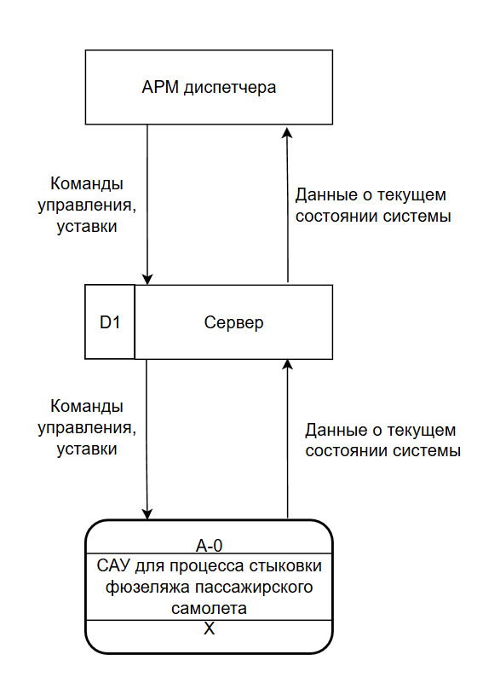
Контекстная диаграмма — диаграмма наиболее абстрактного уровня описания системы в целом, содержащая определение субъекта моделирования, цели и точки зрения на модель. На рисунке 1 представлена контекстная диаграмма.
Рисунок 1 – Контекстная диаграмма

  - Диаграмма первого уровня
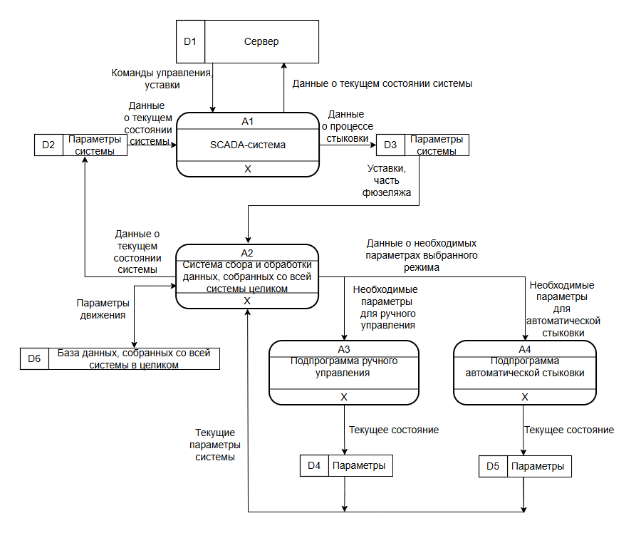
На рисунке ниже представлена диаграмма первого уровня.
Рисунок 2 – Диаграмма первого уровня

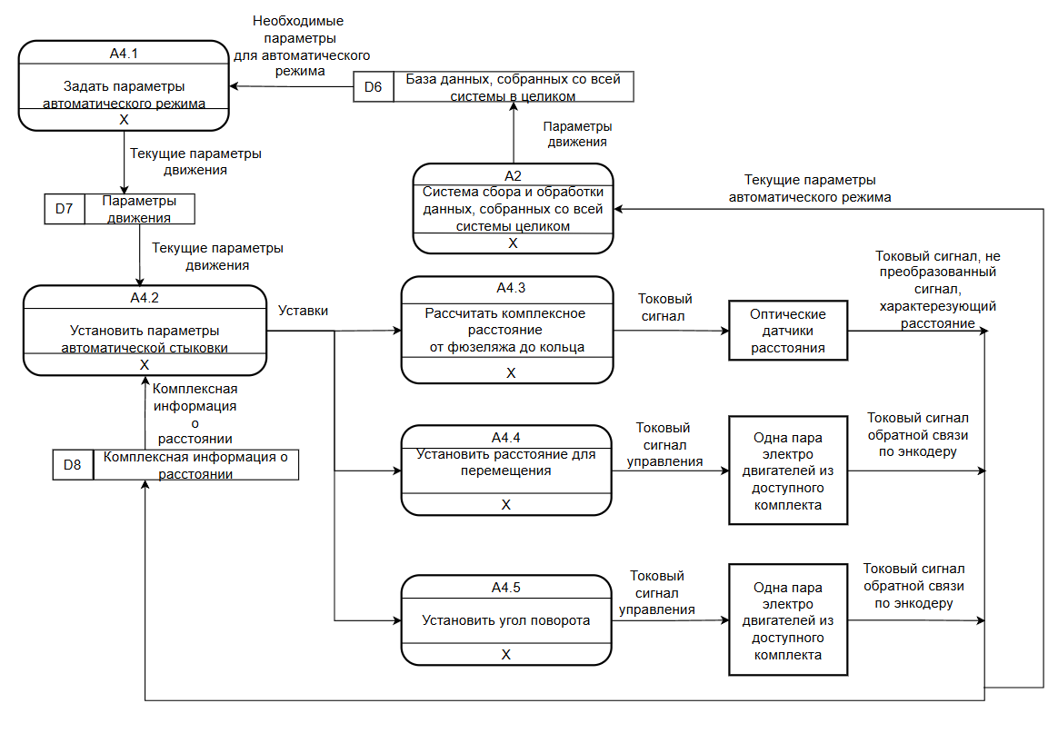
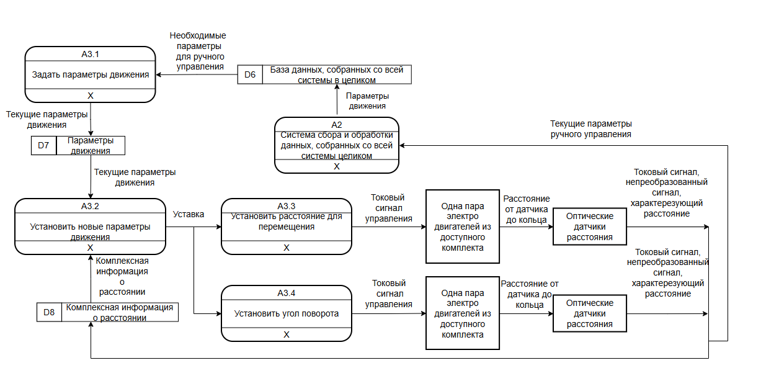
  - Диаграммы второго уровня
Рисунок 3 – Диаграмма А3 второго уровня
Рисунок 4 – Диаграмма А4 второго уровня
  - Расчет коэффициентов сбалансированности
- Подробный расчет коэффициентов декомпозиции и сбалансированности для каждой диаграммы.
Коэффициент декомпозиции K_{d}:
, где
N - количество блоков на диаграмме
L - уровень декомпозиции диаграммы
K_{d} (A0) = 10/1 = 10 - 1 уровень
K_{d} (A1) = 12/2 = 6 - 2 уровень
K_{d} (A2) = 12/2 = 6 - 2 уровень

Таким образом, с увеличением уровня декомпозиции коэффициент декомпозиции Kd убывает

Коэффициенты сбалансированности:
А0 = | (14) / 10 – 6 | = 4,6 - 1 уровень
А1 = | (16) / 12– 4 | = 2,6 - 2 уровень
А2 = | (16) / 12 – 5 | = 3,6 - 2 уровень
  - Таблица внешних сущностей
Таблица 1 – Внешние сущности
Внешняя сущность | Описание
Оптические датчики расстояния | Датчики, меряющие расстояние от кольца до фюзеляжа
Одна пара электродвигателей из доступного комплекта | Пара двигателей, при помощи которых происходит вращение или движение фюзеляжа
АРМ диспетчера | Программно-техническое средство, обеспечивающее взаимодействие диспетчера с системой автоматического управления путём ввода команд и уставок и отображения состояния процесса.

  - Таблица подсистем и процессов
Таблица 2 – Подсистемы и процессы
№ | Подсистема и процесс | Назначение
А-0 | САУ для процесса стыковки фюзеляжа пассажирского самолета | Выполнение автоматической стыковки отсеков за счет измеренного расстояния между ними и вывод данных о процессе стыковки на панель оператора (Scada-система).
А1 | SCADA-система | Вывод информации о процессе стыковки
А2 | Система сбора и обработки данных, собранных со всей системы целиком | Преобразование значений, например значения, измеренные датчиками, преобразуются в значения понятные ПЛК.
А3 | Подпрограмма ручного управления | Управление движением фюзеляжа вручную
А4 | Подпрограмма автоматической стыковки | Автоматическое движение фюзеляжа при помощи датчиков.
А3.1 | Задать параметры движения | Установка значений необходимых для движения (скорость, угол и т.п.)
А3.2 | Установить новые параметры движения | Замена существующих значений на новые
А3.3, А4.4 | Установить расстояние для перемещения | Значение величины расстояния, с которым будет перемещаться фюзеляж
А3.4, А4.5 | Установить угол поворота | Установка угла поворота фюзеляжа
А4.1 | Задать параметры автоматического режима | Происходит установка параметров необходимых для автоматического режима
А4.2 | Установить параметры автоматической стыковки | Установка параметров для безопасной и правильной стыковки.
А4.3 | Рассчитать комплексное расстояние  от фюзеляжа до кольца | Набор значений со всех оптических датчиков, которые измеряют расстояние от фюзеляжа до кольца

  - Таблица накопителей данных
Таблица 3 – Накопители данных
№ | Накопители данных | Описание/Назначение
D1 | Сервер | Хранение и отправка данных необходимых для работы системы и для оператора
D2, D3 | Параметры системы | Данные о текущем состоянии системы, о процессе стыковки (флаги готовности и т.д.)
D4, D5 | Параметры | Данные, которые формируются в подпрограммах
D6 | База данных, собранных со всей системы в целиком | Хранилище всей информации системы, некий буфер
D7 | Параметры движения | Массив данных с параметрами движения (скорость двигателей и т.д.)
D8 | Комплексная информация о расстоянии | Набор значений со всех оптических датчиков, которые измеряют расстояние от фюзеляжа до кольца

ЗАКЛЮЧЕНИЕ
В результате выполнения лабораторной работы была построена модель системы с использованием методологии DFD. Работа проводилась методом декомпозиции: от общего контекста, определяющего границы и взаимодействия системы, до детального описания её ключевых процессов. Расчёт коэффициентов сбалансированности подтвердил корректность проведённого разукрупнения и согласованность всех уровней модели. Комплект сопроводительных таблиц дал однозначные текстовые спецификации для каждого элемента диаграмм. Таким образом, создана комплексная и непротиворечивая документация, которая полностью описывает логику работы системы и её информационные потоки.

